**UNIVERSIDAD DE GUADALAJARA**

**CUCEI**

**DIVISIÓN DE ELECTRÓNICA Y COMPUTACIÓN**

**DEPARTAMENTO DE CIENCIAS COMPUTACIONALES**

**PRÁCTIA No. 5**

*TEMA***: ESTRUCTURA DE CONTROL REPETITIVA DESDE**

***EQUIPO No. 4***

*INTEGRANTES*:

**ROBLES PULIDO EFRAIN**

**RODRÍGUEZ CANO CHRISTIAN FABIAN**

**RODRÍGUEZ RICO MARIO EDUARDO**

*NOMBRE DE LA MATERIA:* **FUNDAMENTOS FILOSOFICOS DE LA COMPUTACION**

*SECCIÓN:* **D13**  *CALENDARIO:* **2021A**

*NOMBRE DEL PROFESOR:* **MARISCAL LUGO LUIS FELIPE**





**Marco Teórico**

Un bucle controlado, itera un número específico de veces. En Python se usa la instrucción for para escribir un bucle controlado por conteo**.**

**Formato general**:

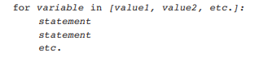

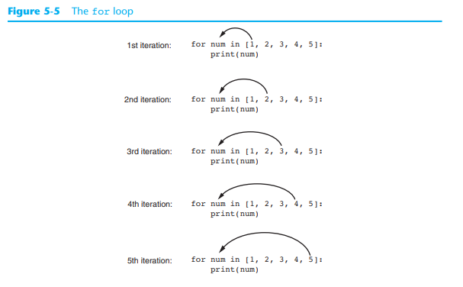

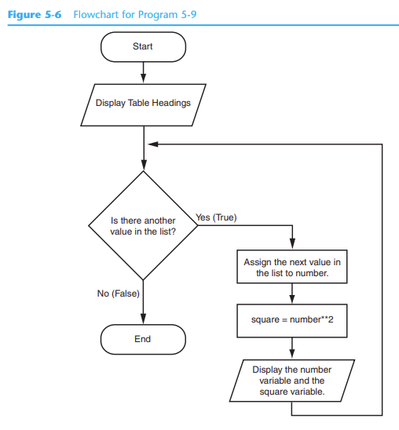

# Bibliografía

Gaddis, T. (2021). *Starting out with Python* (tercera ed.). Pearson. Recuperado el 13 de Marzo de 2021, de https://fdocuments.in/document/starting-out-with-python-3rd-edition-pdf-firebase-python-programming-2nd-edition.html

**Resolver el problema**

**1.-Definición del problema**

Solicitar al usuario un número entero el cual representará un límite para efectuar una sumatoria empezando desde el número 1 hasta el número que tecleo el usuario.

**2.- Análisis del problema**

**Entrada:** Solicitar al usuario un numero entero el cual definirá el límite de la sumatoria deseada y lo almacenaremos en la variable “n”.

**Proceso:** Utilizaremos la estructura de control repetitiva desde (for) para enlistar los números correspondientes hasta el límite, también con uso de los operadores aritméticos usaremos la fórmula de Gauss (x=(n*(n+1)) /2) para sumar los números consecutivos.

**Salida:** Imprimir en pantalla la lista de números de 1 hasta el límite establecido de manera horizontal (con la ayuda de la función end) y con su símbolo de suma para que al final de la línea, se muestre la suma total de dicha lista.

**3.-Diseño del algoritmo**

**Diagrama de flujo**

Plataforma: Lucidchart

**Pseudocódigo**

# Robles Pulido Efrain

#Rodríguez Cano Christian Fabian.

#Rodríguez Rico Mario Eduardo.

#seccion D13

#calendario 2021A

#Algoritmo para una sumatoria del 1 hasta el número limite

n 0 #Inicializacion

#Entrada

Entrada (“Dame un numero entero (limite): ”)

Leer (n)

#Estructura de control repetitiva desde

Desde num en rango (1, n):

Imprimir (num, end=’ + ’) #Salida, no se mostrara el valor limite en la lista

# para que cuando llegue a n-1 imprima el '+' al final

Imprimir (num+1, end=' ') #Salida, imprimiremos el ultimo valor faltante

#del num para que sea igual al límite y no muestre '+' al final

#Proceso

x (n*n+1)/2 #formula (de Gauss) de la sumatoria de números consecutivos

Imprimir (‘ =‘,x) #Salida

**4.-Codificación**

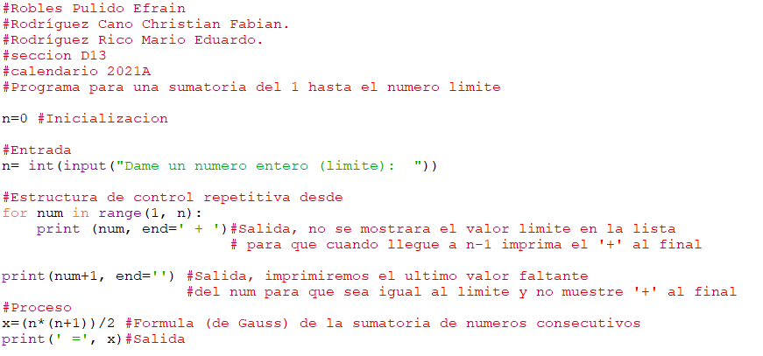

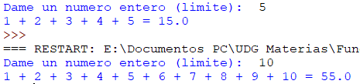

**5.- Conclusiones personales**

**Robles Pulido Efraín*:***

Me pareció algo confusa hacer la codificación ya que para poder imprimir en la misma línea los números consecutivos y su sumatoria era necesario usar la función end. Pudimos encontrar varios métodos para realizar la practica utilizando 2 ciclos for para la sumatoria total y otra para imprimir los números consecutivos o solo utilizar un ciclo for para imprimir los números consecutivos y con una if imprimir el ultimo termino de la sumatoria para después utilizar la formula de Gauss para encontrar. Este problema tiene múltiples soluciones dependiendo de que funciones y estructuras usemos.

**Rodríguez Cano Christian Fabian:**

Para concluir en esta práctica hemos utilizado la estructura de control repetitiva for y tengo que decir que esta práctica sí que fue confusa, fue complicado encontrar soluciones porque salió un + extra, hubo complicaciones por las cuales tuve que hacer pruebas para poder encontrar un solución y con ayuda de mis compañeros logramos encontrar distintas soluciones de las cuales esta es una y bueno parecía muy sencillo para el trabajo que llevo, considero interesante este tema y sin duda seguir trabajando en el para próximas prácticas y ejercicios

**Rodríguez Rico Mario Eduardo:**

En esta práctica se utilizó la estructura de control selectiva “for” para poder completar el programa. Al realizar la práctica se volvió un poco confusa la codificación de la misma ya que no podíamos hacer que se imprimieran los números consecutivos en una misma línea, pero en el equipo pudimos encontrar la manera de que todo funcionará correctamente. Sin duda es una práctica interesante que nos ayudará a poder realizar mejores programas con los ciclos “for” e “if”.